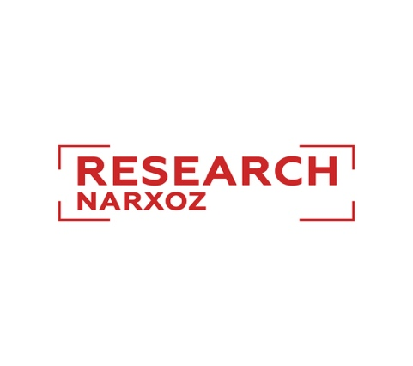

Студенческая научная конференция 2020

Уважаемые студенты Университета Нархоз!

Информируем Вас о наборе статей для научной конференции Университета. Конференция открыта для студентов бакалавриата и магистратуры.

Секции:

- Экономика и финансы
- Менеджмент и предпринимательство
- Государственное управление и право
- Общество и региональные исследования
- Экология и устойчивое развитие

Детали:
Статьи необходимо отправлять на student.research.club01@gmail.com
Все работы пройдут процесс анонимного рецензирования.
Заполните титульную страницу*

Требования:
Исследовательское эссе (макс. 2000 слов)
Минимум 14 ссылок
Times New Roman, 12 шрифт, 1.5. межстрочный интервал
Рабочие языки: казахский, русский, английский
Аннотацию предоставить на трех языках – по 150 слов максимум

Даты:
Крайний срок отправки работ 27 марта 2020

Конференция состоится 22 апреля 2020 года

Отобранные работы будут опубликованы в электронном сборнике материалов данной конференции.
По вопросам пишите на ari@narxoz.kz

Титульная страница*

ФИО автора

Название статьи

Специальность

Год обучения

Email

Телефон

